WO WARST DU SCHON?
__________________________________________________________________________________________

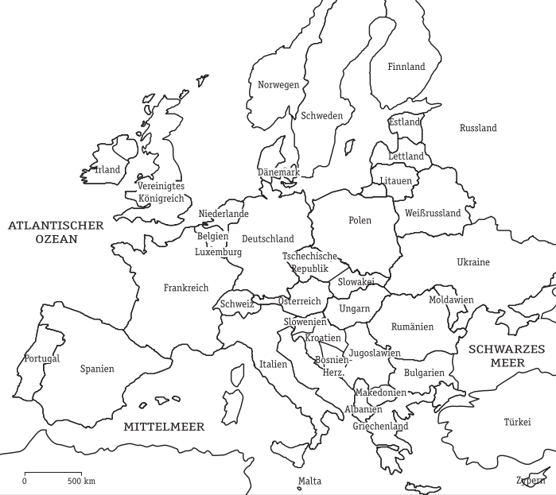

England

➫ Wo warst du schon?

Ich war schon ………………………………………………………………………………………………………….....
…………………………………………………………………………………………………………………………….….…!

➫ Wohin möchtest du gern fahren?

Ich möchte gern …………………………………………………………………………………………………….....
……………………………………………………………………………………………………………………… fahren!

